|  |
| --- |
| ПАО «МРСК Северного Кавказа»  Россия, 357506, Ставропольский край,  г. Пятигорск, ул. Подстанционная, 13 А  тел.: (8793) 40-17-11, 34-66-81, факс (8793) 40-18-20  e-mail: [mrsk-sk@mrsk-sk.ru](mailto:mrsk-sk@mrsk-sk.ru), www.rossetisk.ru |

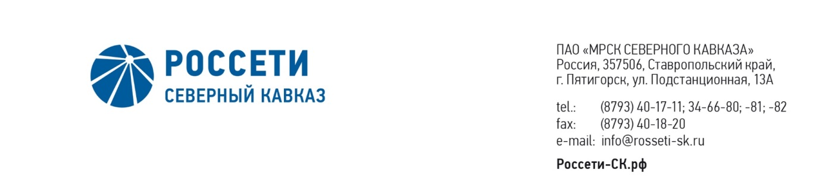

ПРОТОКОЛ №392

заседания Совета директоров ПАО «МРСК Северного Кавказа»

Место подведения итогов голосования: Ставропольский край, г. Пятигорск, пос. Энергетик, ул. Подстанционная, д. 13а.

Дата проведения: 20 сентября 2019 года.

Форма проведения: опросным путем (заочное голосование).

Дата подведения итогов голосования: 20 сентября 2019 года 23:00.

Дата составления протокола: 23 сентября 2019 года.

Всего членов Совета директоров ПАО «МРСК Северного Кавказа» - 11 человек.

В заочном голосовании приняли участие (получены опросные листы) члены Совета директоров:

Андропов Дмитрий Михайлович

Бобков Дмитрий Алексеевич

Гребцов Павел Владимирович

Гурьянов Денис Львович

Домнич Виталий Анатольевич

Иванов Виталий Валерьевич

Кирюхин Сергей Владимирович

Перец Алексей Юрьевич

Пятигор Александр Михайлович

Сасин Николай Иванович

Сергеева Ольга Андреевна

Кворум имеется.

Повестка дня:

1. О согласовании кандидатур на отдельные должности исполнительного аппарата Общества, определяемые Советом директоров Общества.

Итоги голосования и решения, принятые по вопросам повестки дня:

Вопрос №1: О согласовании кандидатур на отдельные должности исполнительного аппарата Общества, определяемые Советом директоров Общества.

Решение:

Согласовать кандидатуру Таболова Александра Таймуразовича на должность директора филиала ПАО «МРСК Северного Кавказа»-«Севкавказэнерго».

Голосовали «ЗА»: Андропов Д.М., Бобков Д.А., Гребцов П.В., Гурьянов Д.Л., Домнич В.А., Иванов В.В., Кирюхин С.В., Перец А.Ю., Пятигор А.М., Сасин Н.И., Сергеева О.А.

«ПРОТИВ»: нет «ВОЗДЕРЖАЛСЯ»: нет

Решение принято единогласно.

Председатель Совета директоров С.В. Кирюхин

Корпоративный секретарь О.Б. Гайдей